Nhóm TKXDPM.20181-05 phân công công việc:

1. Nguyễn Văn Đạt 20154484: Usecase Đổi mật khẩu, Đăng kí học phần, Xem bảng điểm cá nhân.
2. Nguyễn Văn Đạt 20160952: Usecase Xem thời khóa biểu, Sinh viên đăng kí môn học, Tra cứu điểm thi Toiec.
3. Nguyễn Trọng Đức 20161113: Usescase Đăng xuất, Đăng bài viết, Xem danh sách lớp.
4. Mai Tuấn Đạt 20130827: Đăng nhập, Tra cứu học phí sinh viên, Đăng kí học phần tự chọn tự do.

Mục Lục

1. Use case Đổi mật khẩu. 4

2. Use case Đăng kí học phần 4

3. Use case xem bảng điểm cá nhân 5

4. Use case Xem thời khóa biểu 5

5. Sinh viên đăng kí môn học 6

6. Tra cứu điểm thi Toiec. 6

7. Usescase Đăng xuất 7

8. Đăng bài viết 8

9. Xem danh sách lớp. 9

10. Đăng nhập 9

11. Tra cứu học phí sinh viên 10

12. Đăng kí học phần tự chọn tự do. 10

Danh mục hình ảnh

Hình 1: Biểu đồ trình tự usecase đổi mật khẩu 4

Hình 2: Biểu đồ trình tự usecase đăng kí học phần 4

Hình 3: Biểu đồ trình tự usecase xem bảng điểm cá nhân 5

Hình 4: Biểu đồ trình tự use case Xem thời khóa biểu 5

Hình 5: Biểu đồ trình tự use case Sinh viên đăng kí môn học 6

Hình 6: Biểu đồ trình tự use case Tra cứu điểm thi Toeic 6

Hình 7: Biểu đồ trình tự Usecase Đăng xuất 7

Hình 8: Biểu đồ trình tự Usecase Đăng bài viết 8

Hình 9: Biểu đồ trình tự Usecase Xem danh sách lớp 9

Hình 10: Biểu đồ trình tự Usecase Đăng nhập 9

Hình 11: Biểu đồ trình tự Usecase Tra cứu học phí sinh viên 10

Hình 12: Biểu đồ trình tự Usecase Đăng kí học phần tự chọn tự do 10

# Use case Đổi mật khẩu.

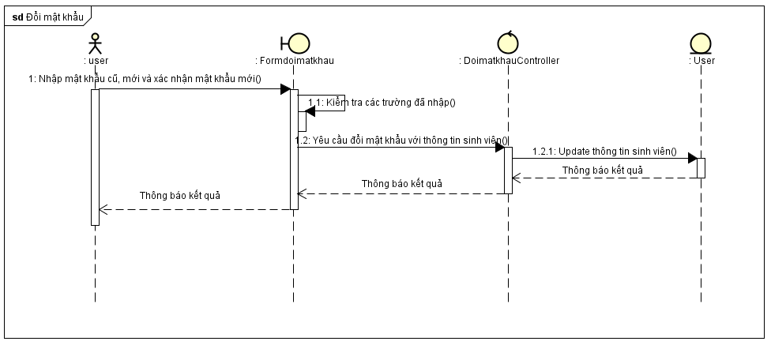

Hình 1: Biểu đồ trình tự usecase đổi mật khẩu

# Use case Đăng kí học phần

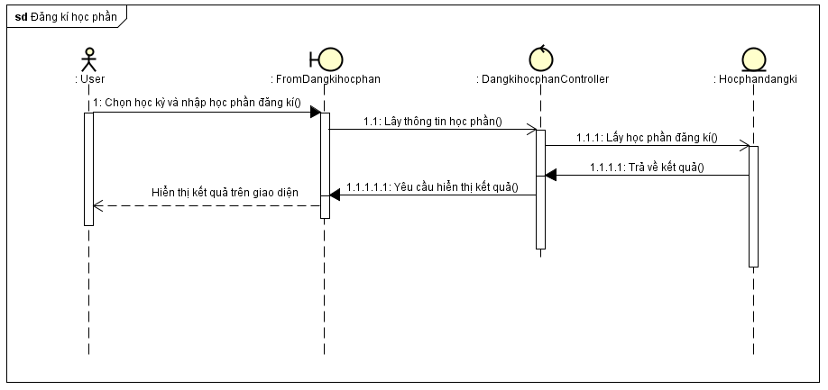

Hình 2: Biểu đồ trình tự usecase đăng kí học phần

# Use case xem bảng điểm cá nhân

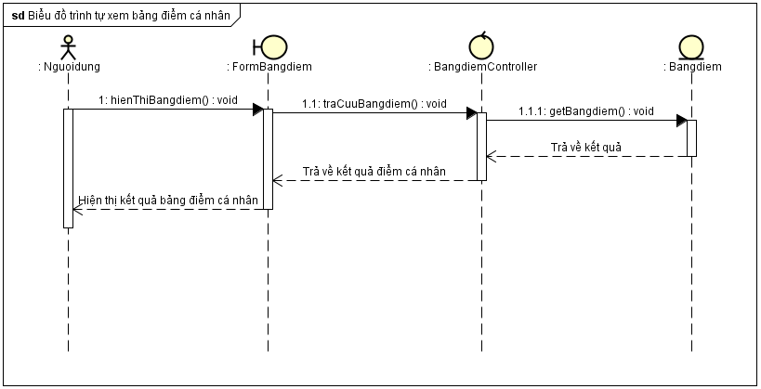

Hình 3: Biểu đồ trình tự usecase xem bảng điểm cá nhân

# Use case Xem thời khóa biểu

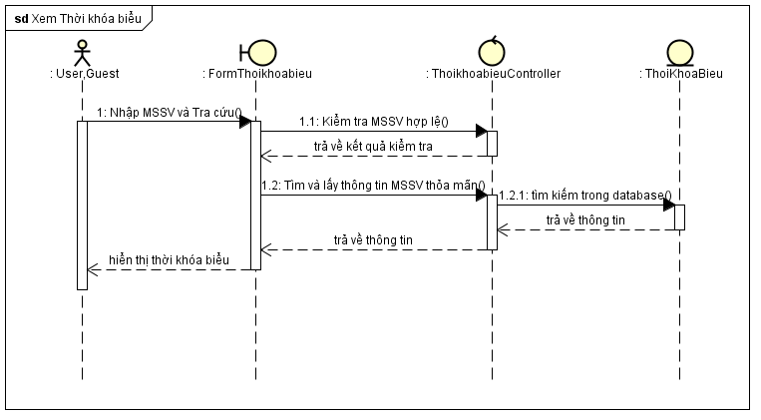

Hình 4: Biểu đồ trình tự use case Xem thời khóa biểu

# Sinh viên đăng kí môn học

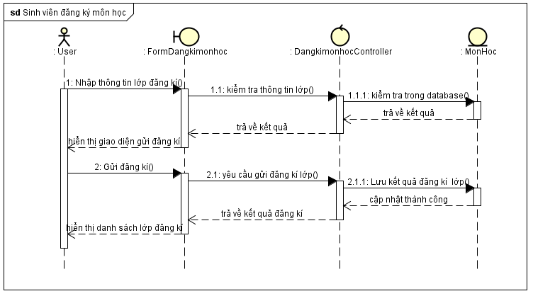

Hình 5: Biểu đồ trình tự use case Sinh viên đăng kí môn học

# Tra cứu điểm thi Toiec.

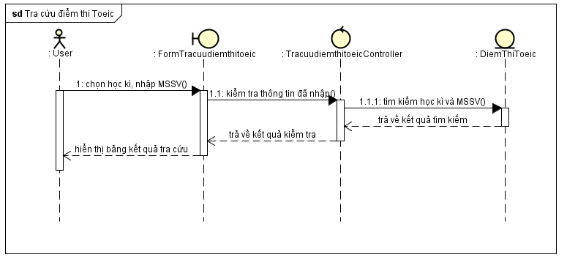

Hình 6: Biểu đồ trình tự use case Tra cứu điểm thi Toeic

# Usescase Đăng xuất

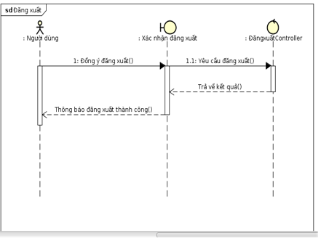

Hình 7: Biểu đồ trình tự Usecase Đăng xuất

# Đăng bài viết

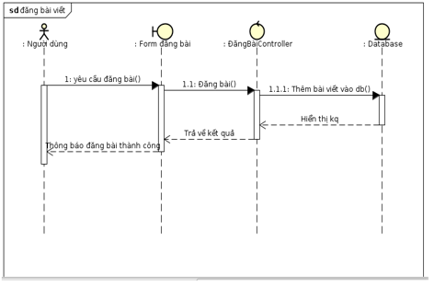

Hình 8: Biểu đồ trình tự Usecase Đăng bài viết

# Xem danh sách lớp.

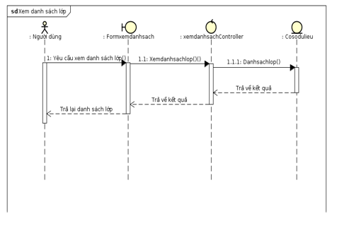

Hình 9: Biểu đồ trình tự Usecase Xem danh sách lớp

# Đăng nhập

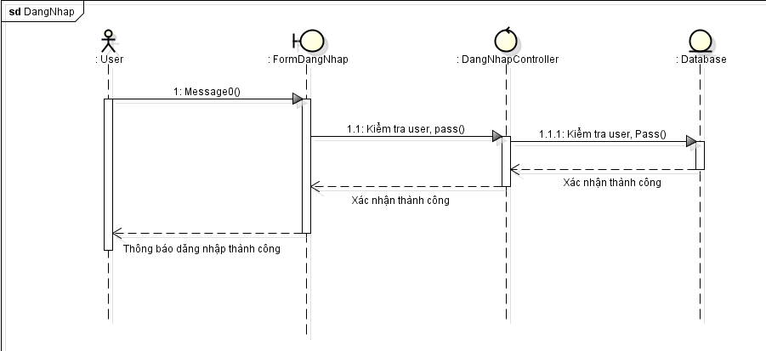

Hình 10: Biểu đồ trình tự Usecase Đăng nhập

# Tra cứu học phí sinh viên

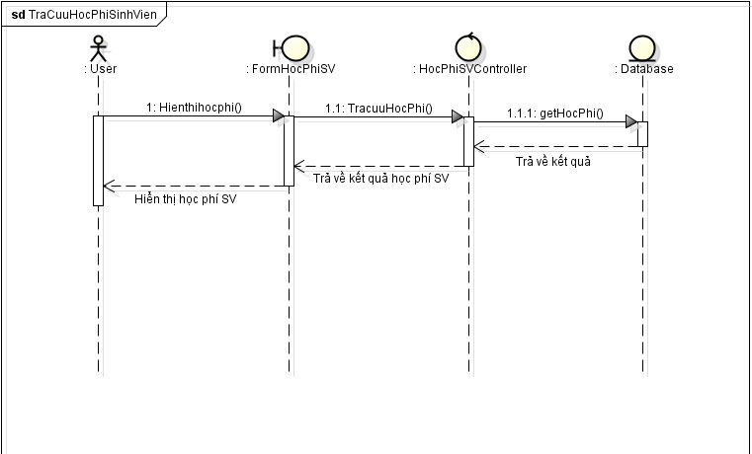

Hình 11: Biểu đồ trình tự Usecase Tra cứu học phí sinh viên

# Đăng kí học phần tự chọn tự do.

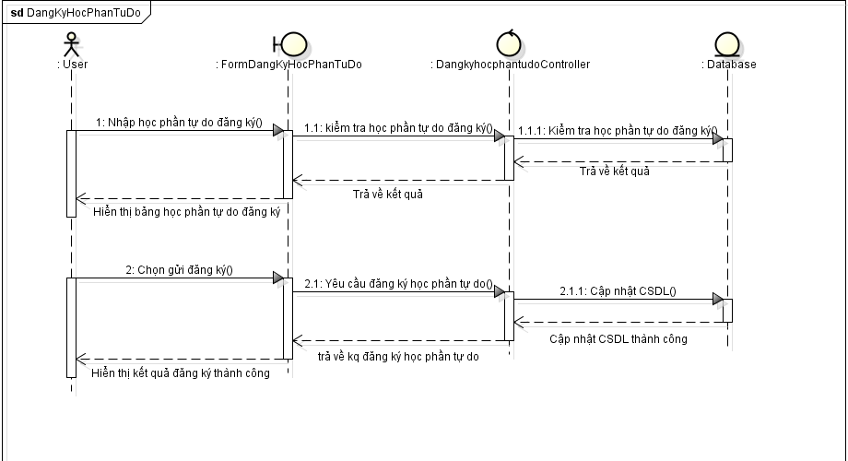

Hình 12: Biểu đồ trình tự Usecase Đăng kí học phần tự chọn tự do